SPECIFICATION TECHNIQUE DE BESOIN

Version : V 1.0

Date : 19/11/2014

Rédigé par : HOUBART JULIEN – CAUCHOIS STEEVEN

Relu par : LETOURNEUR VALENTIN

Approuvé par : < nom de l’enseignant responsable du suivi>

Signature : <signature de l’enseignant>

Objectif : Ce document est destiné à traduire les besoins des utilisateurs du logiciel et à établir une référence pour sa validation. Il doit être élaboré en coopération avec le demandeur puis approuvé par ce dernier. Son but est de recenser les principales exigences que l’équipe de développement s’engage à satisfaire dans le cadre du projet.

MISES A JOUR

Version | Date | Modifications réalisées
0.1 | 05/11/2014 | Création
0.2 | 18/11/2014 | Version avancé mais non-complete
1.0 | 19/11/2014 | Première version finale

- Objet :

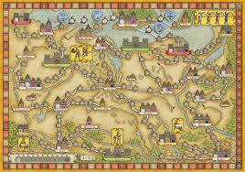 | Le but du projet AGORA-Tab est le développement de jeux pour tablettes Android de jeux de plateau.

Les objectifs de ce projet sont multiples sont multiples :
- Se familiariser avec l’environnement Android
- L’utilisation des bibliothèques développées pour le jeu Tzolin et la réalisation de nouvelles nécessaires pour le jeu Hansa Teutonica
- Développer une intelligence artificielle

Le résultat attendu sera un ﬁchier à télécharger autoinstallable.

- Documents applicables et de référence

Dans la réalisation de ce projet, nous nous appuierons essentiellement sur les sources et documents réalisés pour le projet Tzolkin.

- Terminologie et sigles utilisés

Abréviation :
EF | Exigence fonctionnelle
APP | Application
PIO | Pion
PLA | Plateau
JET | Jeton
MEJ | Menu en jeu

Dictionnaire :
Pion | Lorsqu’il est question d’un pion, cela concerne un négociant ou un commerçant
Commerçant | Pion de forme cubique
Négociant | Pion de forme cylindrique
Stock | Le stock est une réserve de pion (différente de la réserve personnelle) indirectement jouable sur le plateau dans laquelle le joueur peut se servir pour remplir sa réserve personnelle
Réserve personnelle | La réserve personnelle est une réserve de pion directement jouable sur le plateau
Ecritoire | L’écritoire correspond à un tableau récapitulatif dans lequel on peut voir les compétences suivantes :  - Clavis Urbis  - Actiones  - Privilegium  - Liber sophiae  - Bursa
Clavis Urbis | [Écritoire] Multiplicateur de score en fin de partie, multiplie le nombre de comptoirs du plus grand réseau que vous possédez sur le plateau de jeu par le niveau de compétence de clavis urbis. Le résultat sera ajouté au score de fin de partie
Actiones | [Écritoire] Nombre d’actions effectuables durant un tour
Privilegium | [Écritoire] Indique au joueur quel type de comptoir il lui est possible de prendre
Liber Sophiae | [Écritoire] Indique au joueur le nombre de pion déplaçable (et non poser) sur le plateau durant une action
Bursa | [Écritoire] Nombre de pions déplaçables du stock vers la réserve personnelle durant une action.
Route | [Plateau] Trajet composé de Villages reliant deux villes
Ville | [Plateau] Ensemble de comptoir reliées entre elles par des routes pouvant être associée à un pouvoir
Comptoir | [Plateau] Case dans une ville
Village | [Plateau] Case sur une route
Point de prestige | [Plateau] Point attribué après la réalisation de certaines actions, le joueur ayant le plus de points de prestige a gagné la partie.
Contrôle de ville | Le joueur contrôlant une ville est celui ayant le plus de comptoirs dans cette ville. En cas d’égalité, celui qui occupe la maison de plus haute valeur (celle la plus à droite) contrôle la ville.

- Exigences fonctionnelles

Voici le diagramme de cas d’utilisation (voir ressource n°1) montrant les besoins identifiés pour le fonctionnement de l’application.

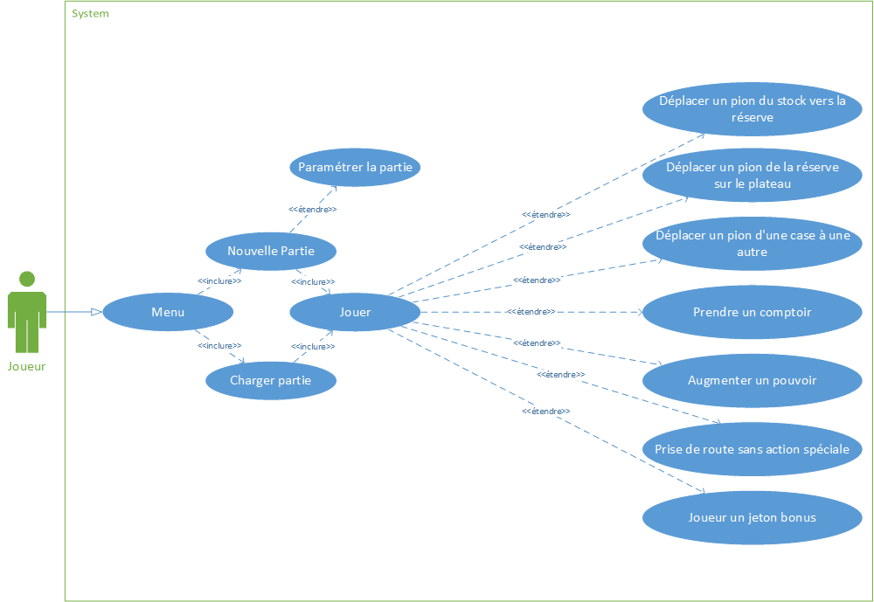
Ressource n°1 : Diagramme de cas d’utilisation

Le joueur au lancement de l’application peut choisir de créer un nouvelle partie pour laquelle il pourra effectuer quelques réglages (nombres de joueurs IA/Humain….) ou de charger une partie déjà existante. Les autres cas d’utilisation représentent les actions possibles durant un tour.
Afin de mieux comprendre le fonctionnement de l’application, la ressource n°2 schématise ce dernier.
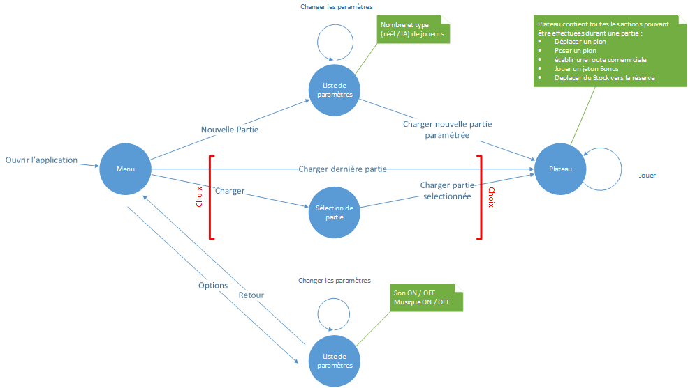
Ressource n°2 : Fonctionnement de l’application

Suite à la réalisation de ces deux diagrammes et aux habitudes d’utilisations d’un écran tactile, nous pouvons ainsi déterminer la liste des exigences fonctionnelles ainsi que leurs priorités

Id | Intitulé | Acteur(s) | Priorité
EF-APP | Propriétés de l’application | Joueur | Indispensable
EF-JEU | Gestion des parties | Joueur | Indispensable
EF-PIO | Gestion des pions | Joueur | Indispensable
EF-PLA | Gestion du plateau | Joueur | Indispensable
EF-JET | Gestion des jetons bonus | Joueur | Indispensable
EF-AID | Aide | Joueur | Indispensable

  - EF-APP : Propriétés de l’application

Code | Description | Priorité
EF-APP-001 | L’application peut être fermée, ce qui entrainera une sauvegarde automatique de la partie en cours | Indispensable
EF-APP-002 | L’application peut être mise en tâche de fond si l’utilisateur change d’application ce qui entrainera la mise en pause de la partie si reçoit une notification et souhaite la consulter. | Indispensable

  - EF-JEU : Gestion des parties

Code | Description | Priorité
EF-JEU-001 | Créer une nouvelle partie, avec le choix des paramètres pour celle-ci | Indispensable
EF-JEU-002 | Continuer la partie en cours | Indispensable
EF-JEU-003 | Charger une partie préalablement sauvegardée | Indispensable

  - EF-PIO : Gestion des pions

Code | Description | Priorité
EF-PIO-001 | Déplacer des pions du stock vers la réserve personnelle | Indispensable
EF-PIO-002 | Déplacer un pion du plateau | Indispensable
EF-PIO-003 | Poser un pion sur le plateau | Indispensable

EF-PIO-001 : Déplacer des pions du stock vers la réserve
Acteur concerné : | Le joueur ayant la main
Description : | Déplace le nombre de pion permis par la compétence Bursa du stock vers la réserve personnelle et consomme une action
Précondition : | Il reste au moins une action au joueur
Evènement déclencheur : | Le joueur doit effectuer la demande de déplacement
Condition d’arrêt : | Le maximum entre le nombre de pions indiqué par Bursa et le nombre de pion restant dans le stock ont été déplacés

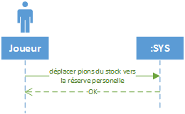
Ressource n°3 : Diagramme de séquence EF-PIO-001

EF-PIO-002 : Déplacer un pion du plateau
Acteur concerné : | Le joueur ayant la main
Description : | Déplace un pion déjà présent sur le plateau sur une case vide
Précondition : | Le joueur a au moins une action ou n’as pas dépensé toutes ses actions de liber sophia
Evènement déclencheur : | Le joueur doit effectuer la demande de déplacement
Condition d’arrêt : | Le pion a été déplacé

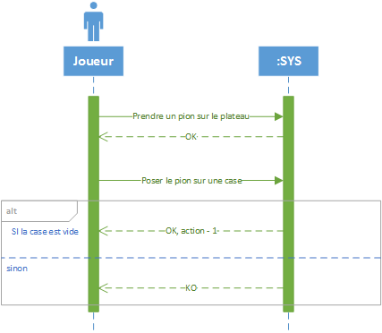
Ressource n°4 : Diagramme de séquence EF-PIO-002

EF-PIO-003 : Poser un pion sur le plateau
Acteur concerné : | Le joueur ayant la main et/ou non un autre joueur
Description : | Déplace un pion de la réserve personnelle sur une case du plateau
Précondition : | Le joueur doit avoir un pion dans sa réserve personnelle et au moins une action  Si un remplacement est nécessaire le joueur doit avoir de quoi payer le remplacement.
Evènement déclencheur : | Le joueur doit effectuer la demande pour poser un pion
Condition d’arrêt : | Le pion a été posé

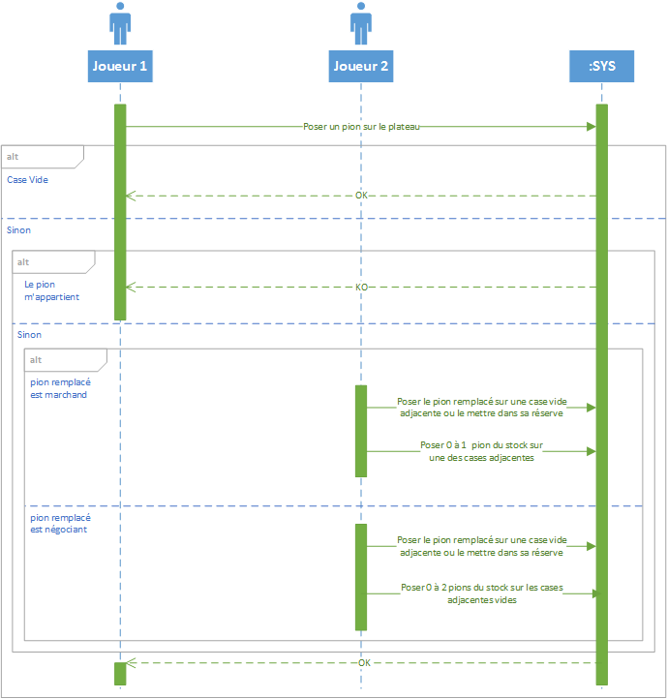
Ressource n°5 : Diagramme de séquence EF-PIO-003

  - EF-PLA : Gestion du plateau

Code | Description | Priorité
EF-PLA-001 | Faire apparaître l’écritoire | Indispensable
EF-PLA-002 | Zoomer sur une partie de la carte | Secondaire
EF-PLA-003 | Affichage des points de prestige | Indispensable
EF-PLA-004 | Affichage du compteur de villes | Indispensable
EF-PLA-005 | Prendre un comptoir | Indispensable
EF-PLA-006 | Augmenter un pouvoir | Indispensable
EF-PLA-007 | Prise de route sans actions spéciales | Indispensable
EF-PLA-008 | Annuler le dernier coup | Indispensable

EF-PLA-005 : Prendre un comptoir
Acteur concerné : | Le joueur ayant la main
Description : | Un pion est placé sur le comptoir le plus à gauche de la ville
Précondition : | Tous les villages d’au moins une route menant à la ville contenant le comptoir est sont occupés par le joueur.  Sur la route choisie la forme du pion est respectée  Le privilegium du joueur est assez haut pour prendre le comptoir.
Evènement déclencheur : | Le joueur doit effectuer la demande prendre le comptoir
Condition d’arrêt : | Le comptoir le plus à gauche disponible a été pris

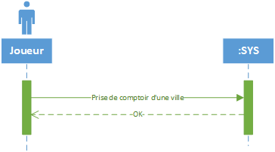
Ressource n°6 : Diagramme de séquence EP-PLA-005

EF-PLA-006 : Augmenter une compétence
Acteur concerné : | Le joueur ayant la main
Description : | Déverrouille le niveau de compétence supérieur
Précondition : | Tous les villages d’au moins une route menant à la ville contenant le comptoir est sont occupés par le joueur.
Evènement déclencheur : | Le joueur doit effectuer la demande pour augmenter une compétence
Condition d’arrêt : | La compétence est augmentée

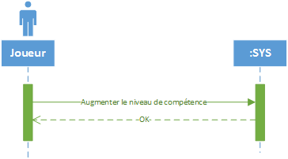
Ressource n°6 : Diagramme de séquence EP-PLA-006

  - EF-JET : Gestion des jetons bonus

Code | Description | Priorité
EF-JET-001 | Utiliser un jeton bonus | Indispensable
EF-JET-002 | Remettre un jeton bonus sur une route | Indispensable

EF-JET-001 : Utiliser un Jeton bonus
Acteur concerné : | Le joueur ayant la main
Description : | Utilisation d’un jeton bonus récupéré lors de l’établissement d’une route commerciale
Précondition : | Dépend du jeton
Evènement déclencheur : | Le joueur doit effectuer la demande pour utiliser un jeton bonus
Condition d’arrêt : | L’action du jeton a été effectuée.

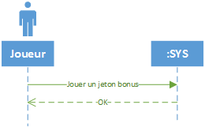
Ressource 7 : Diagramme de Séquence EF-JET-001

EF-JET-002 : Remettre un jeton bonus sur une route
Acteur concerné : | Le joueur ayant la main
Description : | Pose d’un jeton bonus récupéré lors de l’établissement d’une route commerciale
Précondition : | Aucun jeton bonus n'est encore consacré à cette route commerciale.  Aucun commerçant ou négociant n'est situé sur cette route commerciale (c’est-à-dire que toutes ses cases sont vides).  Au moins une ville adjacente possède une case libre pour un comptoir.
Evènement déclencheur : | Le joueur clique sur la route sur laquelle le jeton sera posé
Condition d’arrêt : | Le jeton est posé

  - EF-PAU : Menu Pause

Code | Description | Priorité
EF-PAU-001 | "Continuer" permet de reprendre la partie | Indispensable
EF-PAU-002 | "Sauvegarder" permet de sauvegarder la partie en cours | Indispensable
EF-PAU-003 | "Règles" permet de lire les règles | Indispensable
EF-PAU-004 | "Quitter" permet de revenir au Menu principal  [proposition de sauvegarde si les derniers mouvements n'ont pas été sauvegardé] | Indispensable

  - EF-OPT : OPTIONS

Code | Description | Priorité
EF-OPT-001 | Musique : ON/OFF | Secondaire
EF-OPT-002 | Bruitage : ON/OFF | Secondaire
EF-OPT-003 | Surbrillance : ON/OFF | Secondaire
EF-OPT-004 | Revenir en arrière pendant la partie : ON/OFF | Secondaire
EF-OPT-005 | Aide | Secondaire

- Exigences opérationnelles
  - EO-PLA : Plateau

Code | Description | Priorité
EO-PLA-001 | Le joueur voit le plateau dans son intégralité (Pas de zoom) | Indispensable

  - EO-ECR : Écritoires

Code | Description | Priorité
EO-ECR-001 | Le joueur doit pouvoir avoir accès en au maximum un clic ou un glissé à son écritoire. | Indispensable
EO-ECR-002 | Le joueur doit pouvoir avoir accès en au maximum un clic ou glissé aux écritoires adverses. | Indispensable

  - EO-IA : Intelligence artificielle

Code | Description | Priorité
EO-IA-001 | Le jeu doit implémenter une IA | Indispensable
EO-IA-002 | L’IA de base doit avoir l’air de se comporter de manière différente au fur et à mesure des parties. C’est-à-dire qu’elle ne choisira pas toujours les mêmes coups et changera sa façon de gagner | Important
EO-ACT-003 | Il sera possible lors de la création de partie de choisir la difficulté de l’IA | Secondaire

  - EO-REA : Temps de réaction de l’application

Code | Description | Priorité
EO-REA-001 | Le temps de réaction de l’application (conséquences d’une action de l’utilisateur) ne doit pas excéder 1 seconde. | Indispensable
EO-REA-002 | Le temps de réflexion de l’IA pour choisir son action ne doit pas excéder 3 secondes | Important

- Exigences d’interface
  - EI-TAB : Tablette minimale

Code | Description | Priorité
EI-TAB-001 | Le jeu doit être jouable sur tablette | Indispensable
EI-TAB-002 | Le jeu doit être jouable sur tablette d’une dimension minimale de 7 pouces | Important
EI-TAB-003 | Le jeu doit être jouable sur tablette Android 4 ou supérieur | Important

- Exigences de qualité
  - EQ-LOG : Historique de déplacement

Code | Description | Priorité
EQ-LOG-001 | Un log permet de suivre en temps réel les actions effectues par les joueurs du début a l’état actuel de la partie. | Important

- Exigences de réalisation
  - ER-DEV : Développement de l’application

Code | Description | Priorité
ER-DEV-001 | L’application sera développée à l’aide du SDK Android | Important
ER-DEV-002 | Les bibliothèques devront être modulables | Important
ER-DEV-003 | L’application sera développée en JAVA | Secondaire

